Lcmアトリエ エンドロールムービー 【special day専用】 コメントシート
ご新郎様ご新婦様の素敵な思い出になるよう真心込めて制作させて頂きます。
お手数ではございますが、以下の入力をお願い致します。
■基本情報■
ご新郎様

お名前(旧姓)/アルファベット表記 [例) 山田 太郎/Taro Yamada]
ご新婦様

お名前(旧姓)/アルファベット表記

エンドロールムービーを上映する会場名 | 上映日 [例 2022.11.22]

■画面比率■
会場様のスクリーン比率をしっかりと確認したうえで、その比率に従った画面構成で映像を制作する必要があります。
一度上映される会場様へご確認くださいますようお願い致します。
16:9か4:3どちらかをご入力ください

■楽曲について■
お好きな楽曲を使用する場合

ISUM（一般社団法人音楽特定利用促進機構）が複製権を取得している楽曲範囲内であれば、1曲3,000円（税別）にて変更が可能です。
ISUM楽曲リスト【https://isum.or.jp/music/】

楽曲はLcmアトリエでご用意しておりますので、購入またはダウンロードしていただかなくてもご利用になれます。
サンプルムービーで使用している音源をご使用の場合は、追加料金は必要ございません。
その場合、アーティスト名、曲名は空欄にしておいて下さい。

※ご注文頂いたムービー以外のサンプルムービーの楽曲をご希望の場合は、楽曲構成料として１曲につき別途1,000円（税別）が必要となります。

アーティスト名 |  | 曲名 |  | 備考
■映像構成■

上映時間：約 4分35秒

写真T1  冒頭挨拶 | 写真 P1～P14 | 写真T2  END
※追加写真をご希望の場合は、写真1枚追加ごとに500円（税別）の追加料金が必要になります。
お写真を1枚追加されると、約15秒 映像時間が長くなります。

■写真番号及び冒頭挨拶入力

サンプル タイトル写真T1 | サンプル タイトル写真T2
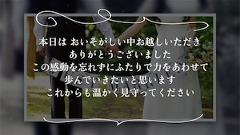 | 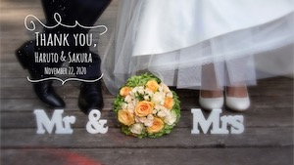

冒頭挨拶サンプル文 | 冒頭挨拶 入力欄
例）
本日は おいそがしい中お越しいただき
ありがとうございました
この感動を忘れずにふたりで力をあわせて
歩んでいきたいと思います
これからも温かく見守ってください

※冒頭挨拶文に変更がない場合は、入力欄は空欄のままでお願い致します

ゲスト様名簿作成

ゲスト様のお名前表示順序がご不明な場合は、以下URLをご参考下さい。
[ゲスト様表示順序]
https://lcm-atelier.com/data-send/movie-recipe#endroll02

頂いたファイルは、そのままコピー&ペーストし映像に反映致します。
お名前の順番、改行やゲスト様の間隔などは、ご自由に構成して下さい。
[注意事項]
※ゲスト様名の他にメッセージを入力する際、1行が25文字を超える場合は改行をお願い致します。
メッセージが長い場合は弊社にて、改行編集させて頂きます。

※文字が流れるスクロールの速さは、映像時間に対する文字の量（改行含む）で変わって参ります。
たくさんのゲスト様お一人お一人に長いメッセージを添えるなど、あまりに文字が多いとスクロールが速くなり、コメントが読みづらくなりますのでご注意下さい。

[ゲスト様表示順序入力]

コメントシートが入力できましたら、メールにて添付し送信して下さい。
その際、件名にお名前と挙式日を忘れずお願い致します。
メールアドレス: sozai@lcm-atelier.com

備考欄

